版权所有：上海对外经贸大学

2018年上海对外经贸大学适龄男性大学生
网上兵役登记操作手册

- 登陆网站 http://www.gfbzb.gov.cn

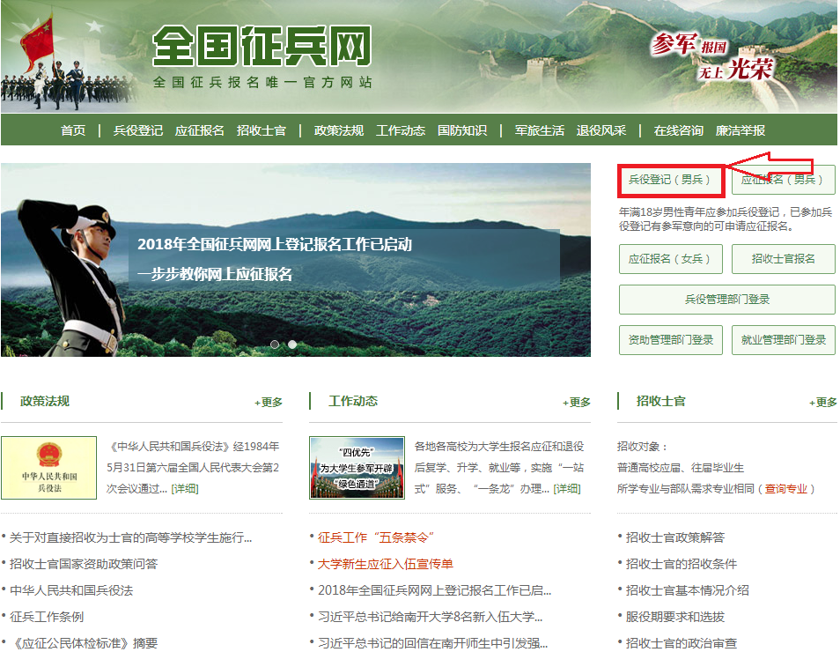

2、点击兵役登记（男兵），出现如下界面，点击进行兵役登记
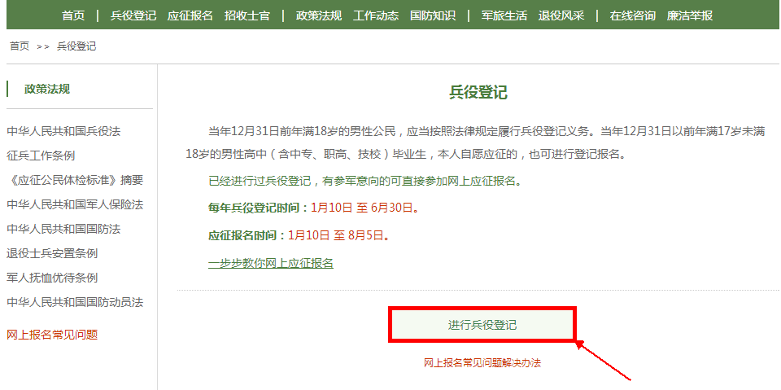

3、未注册账号的先注册，已经在学信网注册过的同学，直接点击兵役登记。（老生应该都已经有账号了，和毕业班当时核对学籍、学历信息的是同一个账号，去年用的是一个账号，如果忘记也没关系，可以重新注册）。输入用户名和密码登陆，未注册用户或者忘记用户名密码可以立即注册或重新注册。
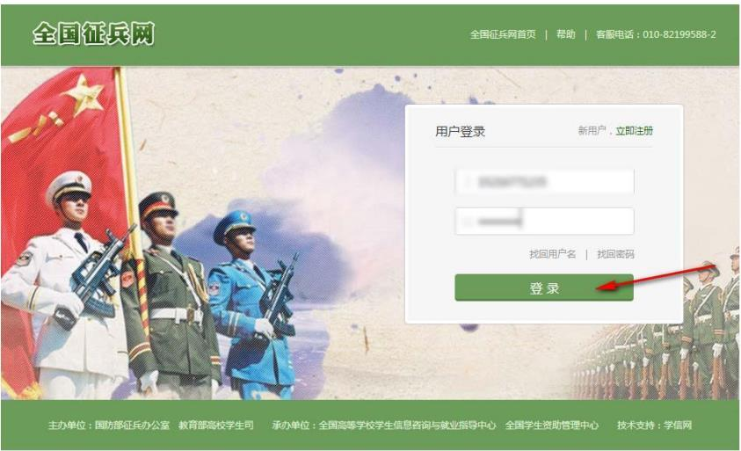

4、老生登陆成功后，如下图所示，如果 2017年进行过兵役登记
的，请点击检验兵役登记信息。

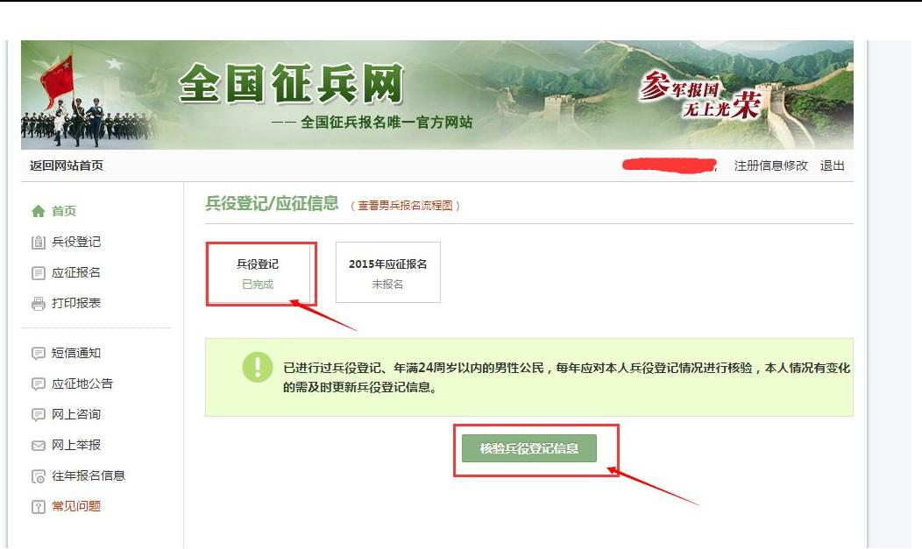

新生登陆成功后，界面如下所示，首先核对自己的姓名、身份证号、性别、出生日期。（一般情况不会有误）若有误，点击后面的修改。文化程度统一填一本，学校名称统一填上海对外经贸大学，完成这两项填写后，会在学校名称后出现提示，单击学信档案，会出现入学日期和毕业日期显示。以2014年入学的2014级学生为例，如果入学日期为 2014年 9 月14日，毕业日期为 2018年 7 月 1 日，之后确认信息，点击信息无误。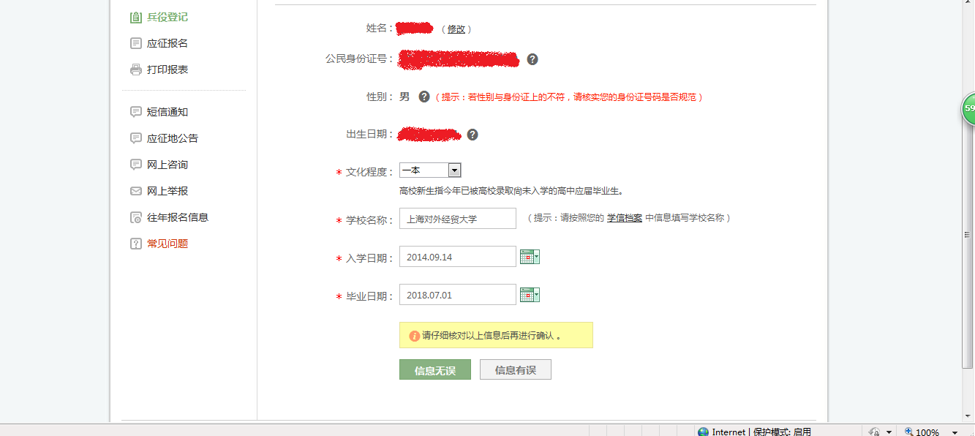
之后出现如下图所示，若无误，请点击学籍学历信息无误，进入
下一步。

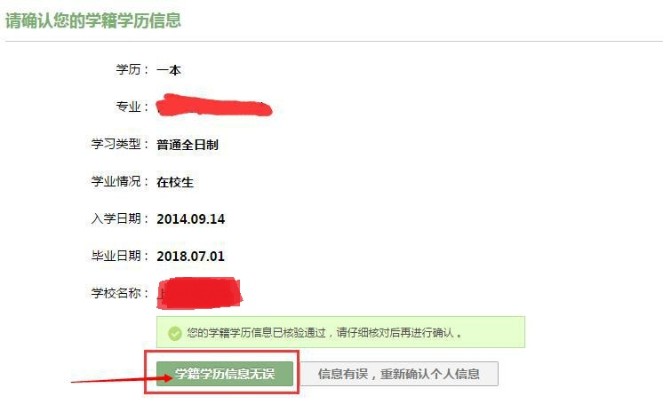

5、核对基本信息、学业信息、家庭信息、参军信息，选项前有
红色记号的为必填项，其他可以不填，其中注意常住户籍所在地 如学生户籍已迁到学校，按照如下格式填写：上海 市辖区 长宁区 上海对外经贸大学；如果没有，请学生填写原籍。
学业信息中学校所在地按如下格式填写：上海 市辖区 长宁区 上海对外经贸大学。年级按实际填写，
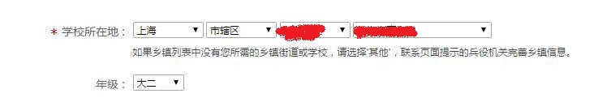
参军信息一栏中，应征地如下所示，填写：上海 市辖区 长宁区 上海对外经贸大学
参军意愿 1，参军意愿 （默认为陆军，陆军），
是否符合应征条件， 无参军意愿，请选择“我不符合应征条件”，不符合条件原因请根据 实际情况填写。


有参军意愿的，请选择“我符合报名条件”，参军意愿按照真实情况填写，如下图（仅以准备当兵的同学为例说明）：

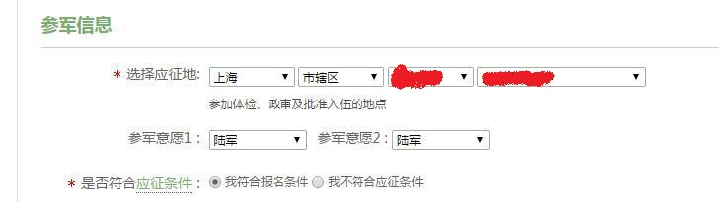

- 完成以上信息核对后，老生统一点击更新兵役登记信息，若之前点击我符合报名条件的，下一步则点击兵役登记并参加 2018年应征报名。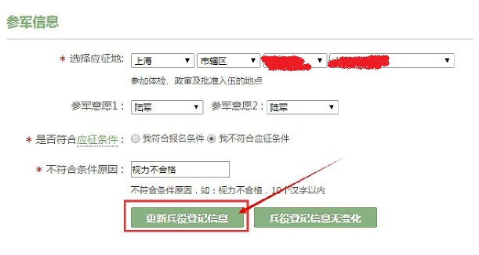
新生愿意参军入伍的，请点击兵役登记并参加 2018年应征报名。
7、点击左侧打印报表，下载表格《男性公民兵役登记/应征报名
表》、《男性公民兵役登记/应征报名表存根》，保存后上交电子版
至各自学院学生工作办公室。
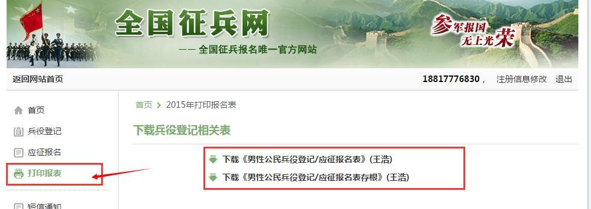

8、至此，完成了兵役登记操作。

9、其他说明：
1）、如果已经在网上填写过信息进行了兵役登记的，将常住地户籍信息必须改为学校（上海对外经贸大学），之后按照上述流程保存电子版后上交至各学院兵役登记站。
2）、不论是否参军，所有在校适龄青年均需做兵役登记。
3）、进入征兵报名系统提示zb_1303报错怎么办？
此提示说明您有其他账号填写过本年度征兵报名信息或者今年及往年的兵役登记信息，请按照页面提示解决此问题，一般页面上会显示联系方式。
您可选择联系页面提示的兵役机关协助处理账号问题，或自行使用“申请将应征信息关联到当前账号”功能。
4）、如愿报名参军的同学，请在兵役登记完成后需点击《兵役登记并参加 2018年应征报名》进入下一步环节如实填写，并请带 2 张一寸照片自行前往乐群楼320室，填写《上海对外经贸大学在校大学生应征报名表》。

上海对外经贸大学武装部
2018.3.28

